Міністерство освіти і науки України

Українська академія друкарства

**ЗВІТ**

з лабораторної роботи № 1

на тему:

«Формати збереження текстової інформації.

Використання гіперпосилань у документах»

з дисципліни:

« Засоби мультимедіа в інформаційних технологіях»

Виконав:

студ. групи КН-41

Ціхоцький Владислав Олегович

Прийняла: Пановик У.П.

Львів — 2023

Тема: Формати збереження текстової інформації. Використання гіперпосилань у документах.

Мета: Ознайомитись із форматами збереження текстової

інформації, їх перевагами й недоліками, набути навичок у

використанні різних текстових форматів. Розглянути способи

додавання гіперпосилань у документи.

Короткі теоретичні відомості:

Формати збереження текстової інформації:

TXT (Plain Text): Це найпростіший текстовий формат, де кожен символ представляється одним байтом. Він не містить форматування, графіки або інших додаткових даних. Зазвичай використовується для збереження простого тексту без оформлення.

DOCX (Microsoft Word): Формат, розроблений Microsoft Word, дозволяє зберігати текст разом із форматуванням, таблицями, графікою та іншими об'єктами. Це один з найпоширеніших форматів для обробки текстової інформації.

PDF (Portable Document Format): Розроблений компанією Adobe, PDF дозволяє зберігати текст та графіку у статичному форматі, що зберігає оригінальний вигляд документа незалежно від пристрою чи програми, якою він переглядається.

Використання гіперпосилань у документах:

Гіперпосилання в документах дозволяють вставляти посилання на інші ресурси, файлів, веб-сторінки тощо. Ось кілька ключових моментів:

Текстові посилання: Гіперпосилання можуть бути вставлені в текст документа, і це може бути слово або фраза, на яку можна клікнути, щоб перейти за посиланням.

URL-посилання: Це гіперпосилання, яке вказує на веб-сторінку або інший онлайн-ресурс за допомогою URL-адреси. Користувач може клікнути на це посилання, щоб перейти за адресою в Інтернеті.

Внутрішні посилання: В документах, таких як PDF або електронні книги, можна вставляти внутрішні гіперпосилання, які ведуть до інших розділів або сторінок того самого документа.

Зовнішні посилання: Ці гіперпосилання ведуть до ресурсів поза документом, наприклад, до інших веб-сайтів, файли, або електронні ресурси.

Функціональність: Гіперпосилання дозволяють забезпечити зручну навігацію, додаткову інформацію, а також можуть використовуватися для виконання певних дій, наприклад, відкривати пошту, завантажувати файли тощо.

Ці функції допомагають полегшити доступ до інформації та покращити взаємодію з документами.

Завдання:

1. Створіть текстовий документ MS Word з ім’ям Прізвище\_Лаборат\_1.

2. Відкрийте цей документ і створіть заголовок. Далі наберіть текст за

пропонованою структурою:

Заголовок

1. Назва розділу 1

2. Назва розділу 2

3. Назва розділу 3

Назва розділу 1

Текст…..

Назва розділу 2

Текст…..

Назва розділу 3

Текст…..

3. Створіть систему гіперпосилань:

• у документі вставити гіперпосилання на розділи, що знаходяться нижче від

змісту;

• вставити гіперпосилання на текстовий документ із деякого вашого файлу,

що створювався раніше;

• вставити гіперпосилання на вебсторінки з текстовими (графічними чи

ілюстраційними) поясненнями до тексту.

4. Додайте в документ графічні об’єкти (рисунки, фото чи графіки).

5. За наявності встановленої програми Adobe Acrobat, збережіть вихідний

документ у форматі \*.pdf. Програма Word версій 2007, 2010, 2013 дає змогу

конвертувати безпосередньо будь-який документ Word в формат PDF. За

відсутності даної версії майже в будь-якій програмі ОС Windows під час друку

ви можете вибрати PDF. Функція «Друк у PDF» створює електронну копію

файлу, яку можна зберегти на диску. Або скористайтесь будь-яким онлайн

Конвертером.

6. Переконайтесь чи збереглися гіперпосилання в документі, що збережено у

форматі \*.pdf. У разі їх відсутності створіть аналогічні покликання у файлі PDF.

7. Відкрийте документ за допомогою MS Office. Збережіть вихідний документ у

форматах \*.txt, \*.rtf, \*.htm чи \*.html.

8. Збережіть вихідний документ у форматі \*.djvu. Для збереження у форматі

\*.djvu необхідно скопіювати вміст створеного документа й перенести його до

будь-якого графічного редактора (Corel, AutoCAD то) та зберегти його як набір

зображень \*.jpg. Далі потрібно запустити програму DjVuPro і відкрити першу

сторінку зі створеного набору зображень \*.jpg. Використовуючи пункт меню

Edit/Insert page Before, додати всі сторінки. Або скористайтесь будь-яким онлайн

Конвертером.

9. Відкриваючи отримані копії вихідного документу необхідно заповнити для

звіту до лабораторної роботи таблицю 1. Об’єм файлу можна подивитися,

натискаючи праву кнопку миші на відповідному файлі.

Хід роботи

1. Створив текстовий документ та назвав його згідно з завданням Ціхоцький\_Лаборат\_1.docx:



Рис. 1 Створений файл Ціхоцький\_Лаборат\_1.docx

1. Відкрив цей документ і створив заголовок. Набрав текст за

пропонованою структурою:

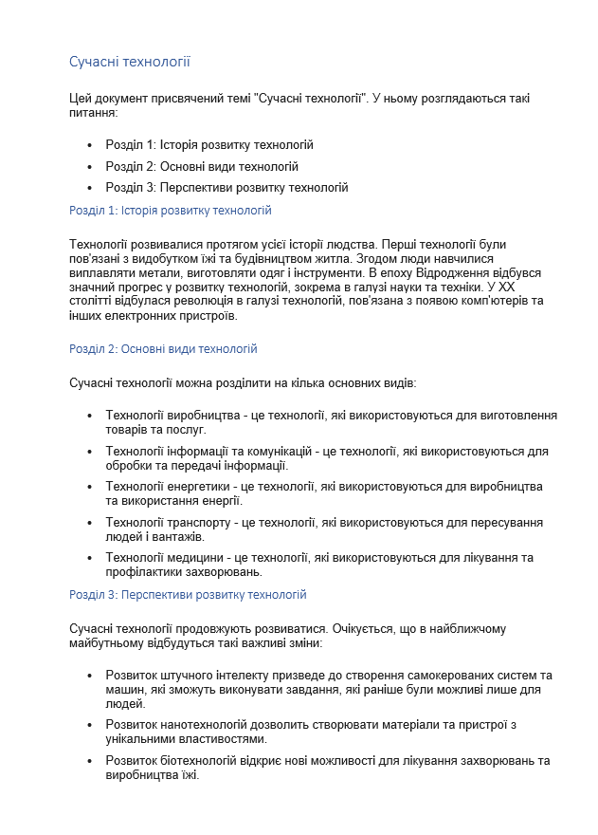

Рис. 2 Вміст файлу Ціхоцький\_Лаборат\_1.docx

1. Створив систему гіперпосилань:

* Замінив рукописний зміст на згенерований за допомогою інструменту Зміст, який також створює посилання на розділи документа.

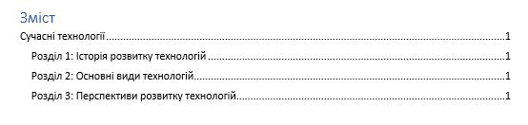

Рис. 3.1 Вигляд створеного змісту

* Створив гіперпосилання на файл <Ціхоцький_Лаборат_1.docx>.

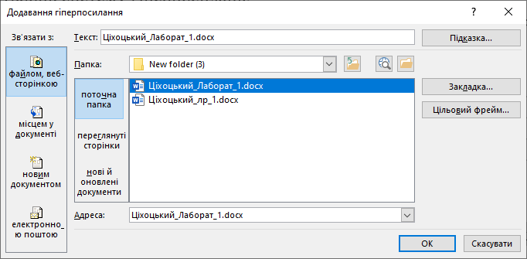

Рис. 3.2 Вікно створення гіперпосилання на файл Ціхоцький\_Лаборат\_1.docx

* Створив гіперпосилання у файлі на сторінку вікіпедії з визначенням технологія.

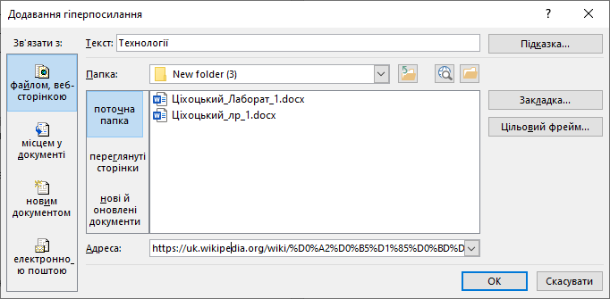

Рис. 3.2 Вікно створення гіперпосилання на сторінку вікіпедії

1. Додав у документ графічні елементи, а саме рисунок.

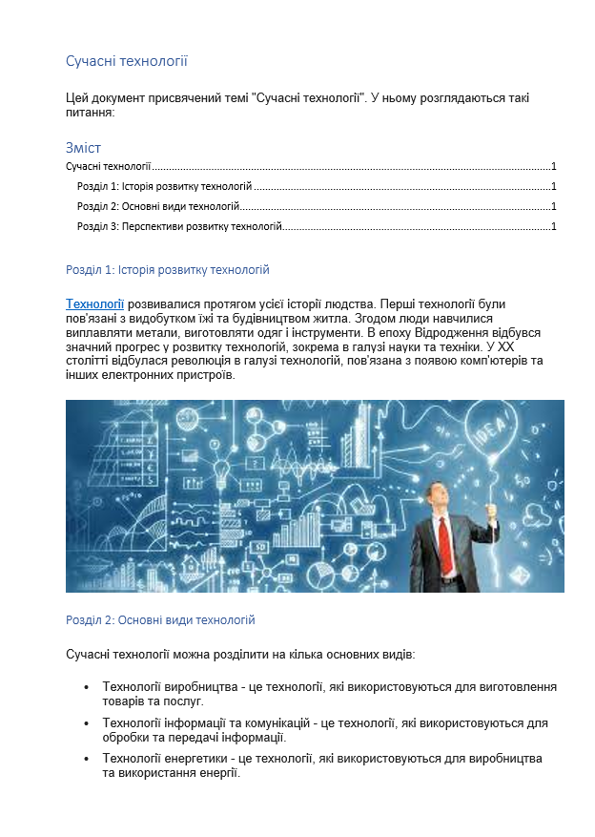

Рис. 4 Сторінка 1 документу Ціхоцький\_Лаборат\_1.docx на якій розміщено рисунок.

1. Зберіг документ Ціхоцький\_Лаборат\_1.docx у форматі pdf

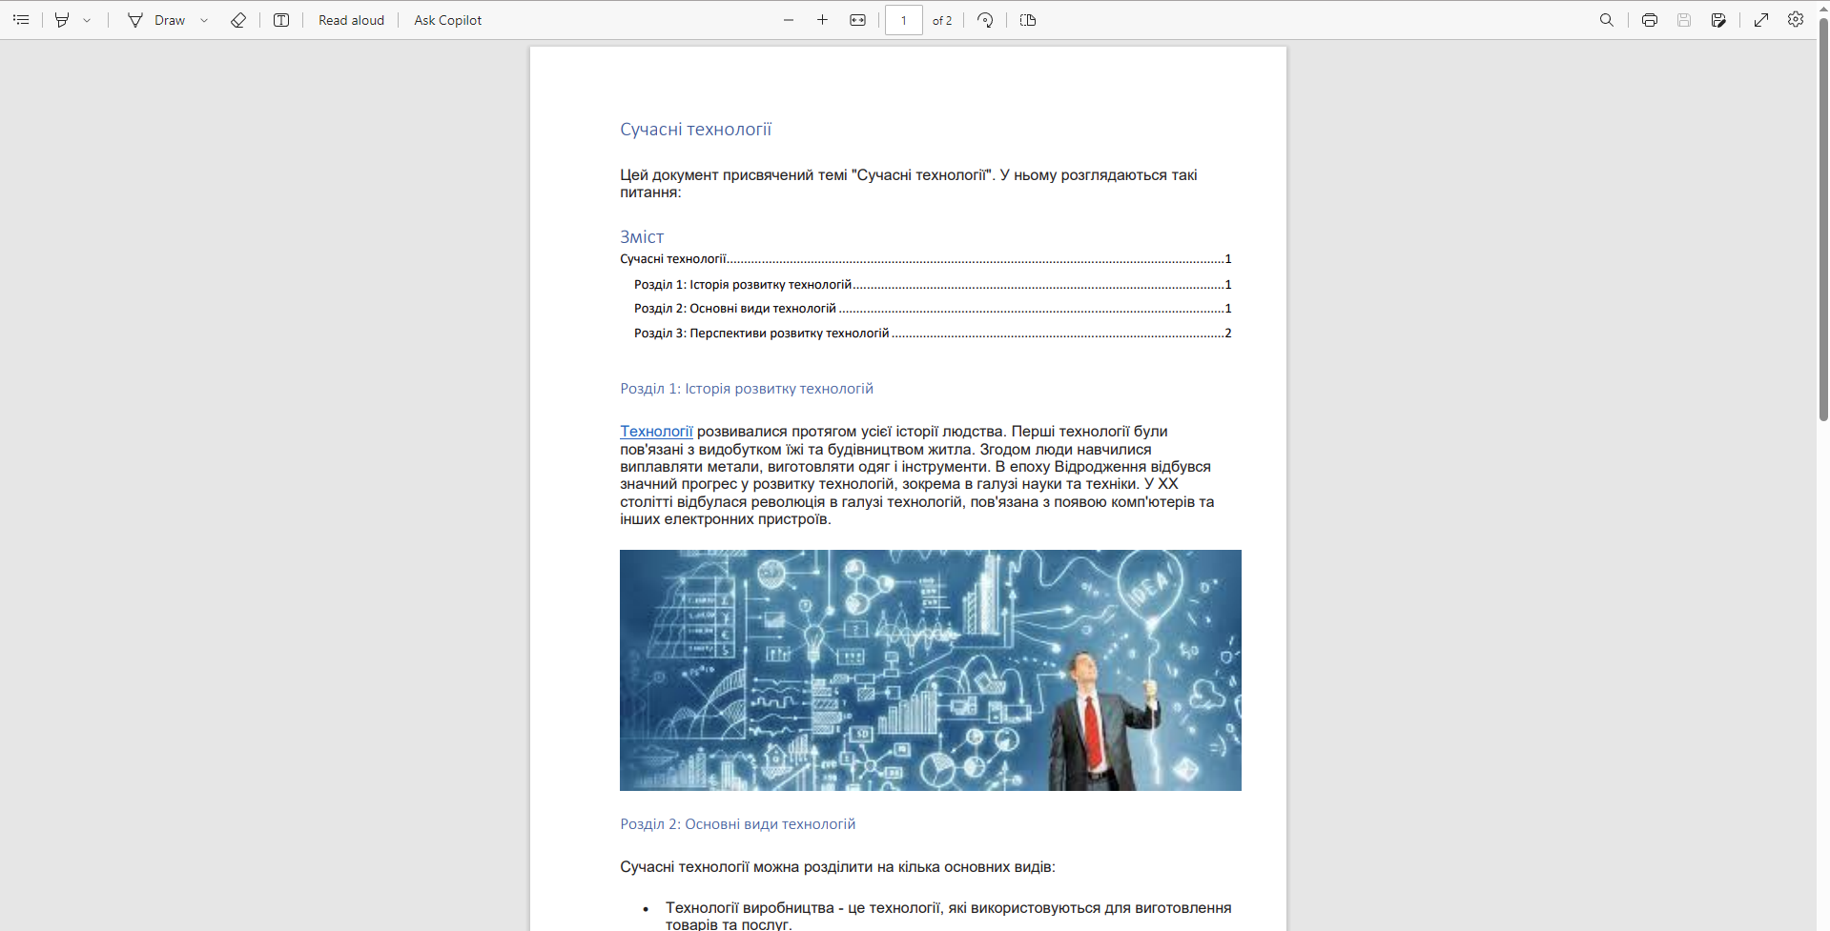

Рис. 5 Ціхоцький\_Лаборат\_1.pdf у вікні Microsoft Edge

1. Перевірив, гіперпосилання залишилися активними.
2. Зберіг документ Ціхоцький\_Лаборат\_1.docx у форматах \*.txt, \*.rtf, \*.htm.

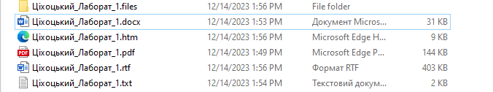

Рис. 6 Файли у визначених форматах

1. Не зміг конвертувати документ у формат \*.djvu. 3 онлайн конвертери, що використовував повернули помилку.

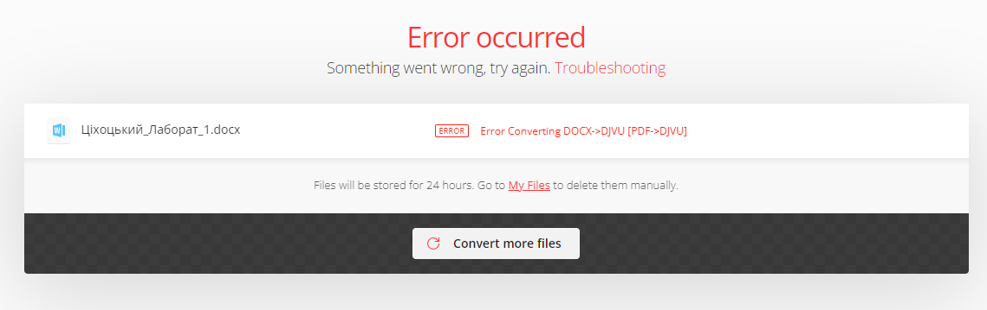

Рис. 7 Помилка при конвертації файлу

1. Використовуючи отримані файли заповнив таблицю:

Таблиця 1 Характеристики отриманого документу у різних форматах

|  |  |  |  |  |  |  |
| --- | --- | --- | --- | --- | --- | --- |
| **Характеристика** | **Формат документа** | | | | | |
| \*.doc | \*.txt | \*.rtf | \*.htm | \*.pdf | \*.djvu |
| Об’єм документу, кбайт | 31 | 2 | 403 | 9 | 144 | - |
| Наявність графічної інформації, так/ні, її об’єм, кбайт | так | ні | так | так | так | - |
| Наявність гіперпосилань, так/ні | так | ні | так | так | так | - |
| Відповідність оригінальному оформленню, так/ні | так | ні | так | так | так | - |
| Можливість редагування, так/ні | так | так | так | так | ні | - |

Контрольні запитання:

1. Що таке гіперпосилання. Для чого використовуються гіперпосилання.

2. Для чого призначений гіпертекст? Де використовується технологія

гіпертексту?

3. Які особливості створення та використання гіперпосилань у текстових

документах

4. Як створити та вилучити їх?

5. Як візуально визначається гіперпосилання в тексті файлу PDF?

6. Як здійснюється перехід за покликанням у Microsoft Word?

7. Які різновиди покликань можна додати до документа Microsoft Word?

8. Між якими об’єктами встановлюється зв’язок під час створення

гіперпосилань?

9. Які текстові формати вам відомі?

10.Схарактеризуйте формат \*.doc.

11.Формати \*.pdf і \*.djvu. Області їхнього використання.

12.Переваги й недоліки формату \*.html.

1)Гіперпосилання - це спеціальні посилання в електронних документах, які дозволяють переходити з одного місця до іншого в тому ж документі або між різними документами чи веб-сторінками. Гіперпосилання використовуються для зручності навігації користувача та встановлення зв'язків між різними частинами інформації.

2)Гіпертекст - це технологія, яка дозволяє створювати зв'язані тексти, де слова або фрази можуть бути посиланнями на інші тексти, документи, зображення або веб-сторінки. Технологія гіпертексту використовується в електронних документах, веб-сторінках та системах навігації, таких як гіпертекстові довідники.

3)Особливості створення та використання гіперпосилань у текстових документах включають вибір тексту або об'єкту, який буде посиланням, і встановлення посилання на цей об'єкт. Гіперпосилання можуть бути внутрішніми (посиланнями в документі) або зовнішніми (посиланнями на інші документи або веб-сторінки). Вони можуть також мати атрибути, такі як заголовки або описи.

4)Для створення гіперпосилань у текстовому документі, зазвичай вибираєте текст або об'єкт, який потрібно зробити посиланням, і використовуєте функцію вставки посилання (наприклад, у Microsoft Word це може бути "Вставити гіперпосилання"). Для вилучення гіперпосилання вибираєте саме посилання та використовуєте опцію видалення посилання або заміни його на звичайний текст.

5)Гіперпосилання в тексті файлу PDF візуально визначаються як підкреслені чи інакше виділені області тексту, які можна клікнути для переходу до іншої частини документа або на зовнішні ресурси.

6)У Microsoft Word перехід за покликанням здійснюється шляхом виділення тексту, який стане посиланням, та вибору опції "Вставити посилання" у меню або використовуючи гарячі клавіші (Ctrl+K).

7)До документа Microsoft Word можна додати різновиди покликань, такі як гіперпосилання на інші документи або веб-сторінки, гіперпосилання на інтерактивні об'єкти, такі як зображення або таблиці, а також покликання для виклику макросів або виконання дій.

8)Зв'язок під час створення гіперпосилань встановлюється між текстовим об'єктом (або вибраним текстом) і місцем призначення (іншою частиною документа, іншим документом, веб-сторінкою тощо), яке вказується як адреса.

9)Декілька текстових форматів, які вам можуть бути відомі, включають DOC, TXT, RTF, HTML, PDF, DJVU, XML, CSV і багато інших.

10)Формат .doc - це формат документа, що використовується в Microsoft Word. Він дозволяє зберігати текст, зображення, таблиці та інші об'єкти, зберігаючи форматування. Файли \*.doc можуть бути редаговані, але їх використання може бути обмеженим на платформах, де немає підтримки Microsoft Office.

11)Формати .pdf і .djvu - це формати документів для зберігання і відображення інформації у вигляді електронних документів. Формат PDF (Portable Document Format) використовується для створення документів, які зберігають форматування і можуть бути відкриті на різних платформах, незалежно від операційної системи. PDF також може містити графіку та інші об'єкти.

12)Переваги і недоліки формату .html:

Переваги:

HTML (Hypertext Markup Language) - це стандарт для створення веб-сторінок, і він широко підтримується браузерами.

Відкритий стандарт, доступний для всіх.

Легко редагується та відтворюється на різних платформах.

Дозволяє вбудовувати мультимедійні елементи та створювати інтерактивні сторінки.

Недоліки:

Не зберігає форматування документів так добре, як PDF або DOC.

Веб-сторінки можуть відрізнятися в різних браузерах через неоднакову інтерпретацію HTML-коду.

Зазвичай важчий обсяг файлу, особливо при великій кількості мультимедійних елементів.

HTML використовується для створення веб-сторінок, а також для форматування тексту та структури даних на інтернет-сторінках.

Висновок:

Гіперпосилання, гіпертекст та різні текстові формати відіграють важливу роль у сучасному світі електронних документів та інформаційних систем. Гіперпосилання дозволяють створювати зв'язки між різними частинами документів та різними документами, полегшуючи навігацію і сприяючи взаємодії користувача з інформацією. Гіпертекст дозволяє створювати текст, де слова чи фрази можуть бути посиланнями на інші документи, зображення чи веб-сторінки, що робить його потужним інструментом для створення зв'язаних документів.

Різні текстові формати, такі як DOC, TXT, RTF, HTML, PDF і DJVU, мають свої унікальні характеристики та застосування. Наприклад, формат DOC використовується для створення та обміну документами в Microsoft Word, формати PDF і DJVU застосовуються для зберігання та обміну електронними книгами та документами зі стисненим зображенням, а формат HTML використовується для створення веб-сторінок та структурування тексту в інтернет-середовищі.

Кожен з цих форматів має свої переваги та недоліки, і вибір формату залежить від конкретних потреб користувача та цілей документації. Усі ці технології і формати відіграють важливу роль у сприянні обміну інформацією та забезпеченні доступності даних у цифровому світі.